Prénom : ……………………………… Date : ………………………………………
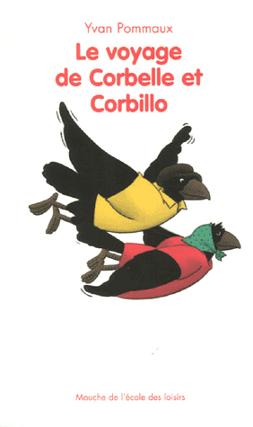 | Rallye lecture FICHE 11  Titre :....................................................................................................  Auteur :................................................................................................

1/ Qui sont les personnages principaux de cette histoire ?
.....................................................................................................................................

2/ Comment Corbillo et Corbelle veulent-ils choisir leur destination ?

□ Ils partent à l’aventure en suivant le soleil. □ Ils vont dans une agence de voyage.
□ Ils tirent au sort la direction avec une branche. □ Ils partent rejoindre un ami.
3/ Pourquoi Corbillo lance-t-il plusieurs fois la branche ?
.....................................................................................................................................
......................................................................................................................................
4/ Comment les deux corbeaux ont-ils voyagé ?
□ Ils ont pris un bateau pour traverser la mer. □ Ils ont volé avec leur sac à dos.
□ Ils ont marché jusqu’à la mer. □ Ils ont nagé dans la mer.
5/ Où sont-ils arrivés ?
□ Ils sont arrivés sur une île. □ Ils sont arrivés dans un palais.
□ Ils sont arrivés dans le nid d’un merle.
6/ Quel personnage ont-ils rencontré sur une plage de l’île ?
□ Un perroquet qui a caché un trésor. □ Un perroquet amoureux d’une merlette.
□ Un perroquet qui cherche un trésor.□ Un perroquet qui leur raconte une histoire.
7/ Qui avait emprisonné la princesse dans l’histoire du perroquet et pourquoi ?
.....................................................................................................................................
8/ Qui a sauvé la princesse en oubliant le trésor sur l’île ?
.....................................................................................................................................

QUESTION | 1 | 2 | 3 | 4 | 5 | 6 | 7 | 8 | TOTAL
NOTE OBTENUE
NOTE MAXIMALE | 1 | 1 | 1 | 1 | 1 | 2 | 2 | 1 | 10
Rallye – lecture FICHE 11

1/ Qui sont les personnages principaux de cette histoire ?
Les personnages principaux de cette histoire sont deux corbeaux qui s’appellent Corbillo et Corbelle.

2/ Comment Corbillo et Corbelle veulent-ils choisir leur destination ?

□ Ils partent à l’aventure en suivant le soleil. □ Ils vont dans une agence de voyage.
☒ Ils tirent au sort la direction avec une branche. □ Ils partent rejoindre un ami.
3/ Pourquoi Corbillo lance-t-il plusieurs fois la branche ?
Corbelle n’a pas envie de partir dans la direction donnée par la branche.
4/ Comment les deux corbeaux ont-ils voyagé ?
□ Ils ont pris un bateau pour traverser la mer. ☒Ils ont volé avec leur sac à dos
□ Ils ont marché jusqu’à la mer. □ Ils ont nagé dans la mer.
5/ Où sont-ils arrivés ?
☒ Ils sont arrivés sur une île. □ Ils sont arrivés dans un palais.
□ Ils sont arrivés dans le nid d’un merle.
6/ Quel personnage ont-ils rencontré sur une plage de l’île ?
□ Un perroquet qui a caché un trésor. □ Un perroquet amoureux d’une merlette.
☒ Un perroquet qui cherche un trésor. ☒ Un perroquet qui leur raconte une histoire.
7/ Qui avait emprisonné la princesse dans l’histoire du perroquet et pourquoi ?
La princesse a été emprisonnée par un méchant roi qui voulait la forcer à l’épouser.
8/ Qui a sauvé la princesse en oubliant le trésor sur l’île ?
La princesse a été sauvée par un merle bleu.

